Активные граждане высказались за регулярный покос травы в московских дворах
10.08.2015
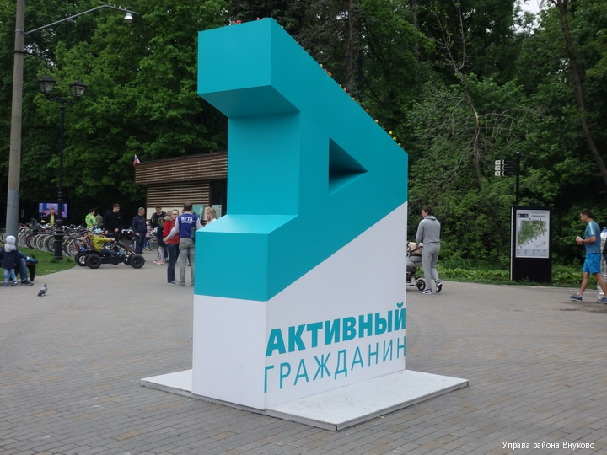
За 8 недель голосования «Твой газон – твои правила!» ни одни двор не воспользовался возможностью отказаться от покоса травы в течение этого лета. Большинство участников (61%) выбирают регулярную стрижку газонов!
Первую строчку рейтинга активности уже 8 неделю занимает двор в районе Тропарево-Никулино
В сообщении отмечается, что до сих пор ни один двор не воспользовался возможностью отказаться от покоса травы в течение этого лета.
Сохранили лидирующие позиции и другие дворы, представленные в отчете на минувшей неделе. Однако, пока никому из них не удалось преодолеть барьер в 150 голосов.
«Большинство участников опроса (61%) выбирает регулярную стрижку газонов. Первую строчку рейтинга активности уже восьмую неделю занимает двор в районе Тропарево-Никулино (Мичуринский проспект, Олимпийская деревня, дома 5–22). Всего там проголосовали 216 жителей, из них большинство - 142 человека (68%) - выбрало регулярный покос травы. Сохранили лидирующие позиции и другие дворы. Так, от двора на ул. Планерная, д. 12, 14 (район Северное Тушино) в голосовании приняли участие 114 жителей, из них 74 человека (65%) поддержали регулярный покос. Не хотят менять правила покоса и жители двора, который объединяет дом 5 в 3-м Митинском переулке и дома 26, 28, 30 по улице Барышиха (район Митино). В рейтинге самых активных дворов он занимает третье место. Из 110 голосов 66 (60%) - за регулярный покос», - говорится в сообщении.
Участников, которые хотят изменить правила покоса, по-прежнему меньшинство - почти 69 тыс. жителей (29%). В лидерах три двора, однако за минувшую неделю они не прибавили ни одного участника. В самом активном из них, как и на прошлой неделе, проголосовало всего 27 человек.
Напомним, что эксперимент по выбору правил кошения газонов проводится для лета 2015 года. Если в вашем дворе свое мнение выскажет не менее 150 человек и более 70% из них выберут вариант, отличающийся от действующего регламента, то газон в вашем дворе начнут скашивать по новым правилам! Если в ходе электронного референдума соотношение голосов изменится, то будет восстановлен действующий регламент покоса.

Адрес страницы: http://ostankino.mos.ru/news/detail/2063196.html
Управа Останкинского района города Москвы

